Требования:

Python 3.12

NumPy библиотека

Matplotlib (для визуализации диаграмм UML)

Определение класса:

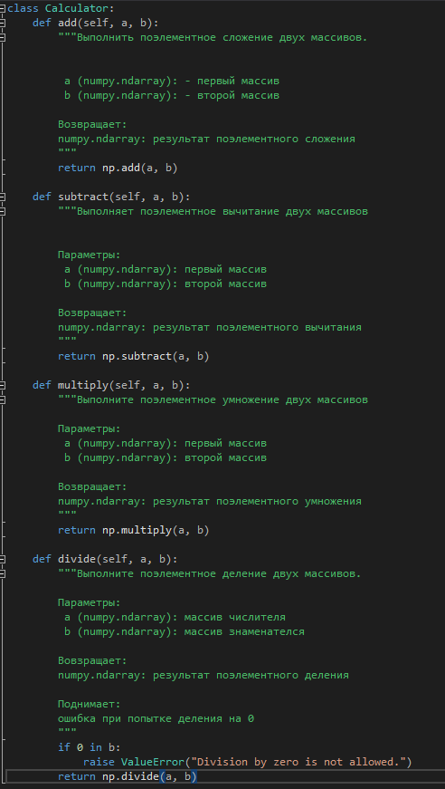

Тестирование:

Функция run_tests предназначена для проверки правильности методов класса, тесты -охватывают сложение, вычитание, умножение и деление.

UML Диаграмма:

Диаграмма UML (унифицированный язык моделирования) визуализирует структуру класса калькулятора. Класс представлен своими методами для выполнения основных арифметических операций. 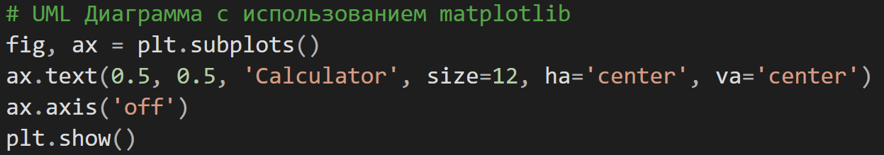

Эта диаграмма иллюстрирует имя класса и предназначена для понимания структуры класса.